Nombre: ISRRAEL RICARDO SIRPA DURAN CI:10937430 LP

Materia: Análisis numéricos

**DESAFIO**

**SOLUCIONES**

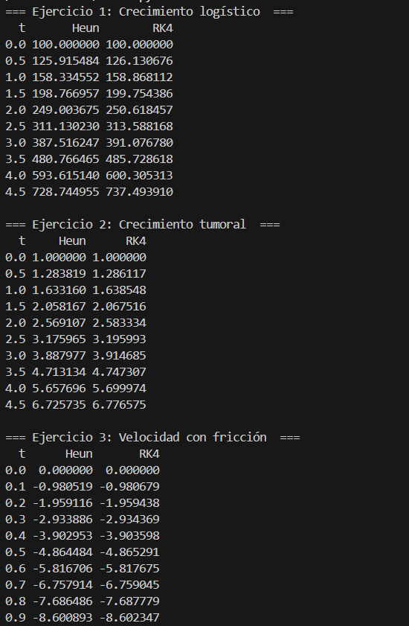

**Tabla de comparacion**

| **Ejercicio** | **Paso h** | **Error Máx Heun** | **Error Máx RK4** | **Eval f (Heun)** | **Eval f (RK4)** |
| --- | --- | --- | --- | --- | --- |
| Crecimiento logístico | 0.5 | 25.206 | 0.0541 | 80 | 160 |
| Crecimiento tumoral | 0.5 | 0.1179 | 0.000206 | 120 | 240 |
| Velocidad con fricción | 0.1 | 0.003814 | 0.000000455 | 300 | 600 |

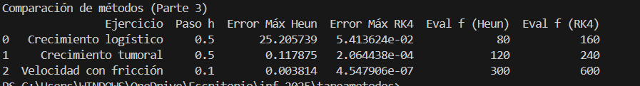

* **Error Máx**: se mide como la máxima diferencia absoluta entre la aproximación con paso grueso y una “solución de referencia” obtenida con RK4 y paso muy fino (h = 0.01).
* **Eval f**: número de veces que se evalúa la función f(t,y) en cada método. Heun usa 2 evaluaciones por paso (k_1,k_2), RK4 usa 4 (k_1,…,k_4​).

**Interpretación**:

* En **crecimiento logístico**, Heun con h = 0.5 incurre en un error enorme (~25 unidades), mientras que RK4 lo reduce a ~0.05.
* En el **modelo tumoral**, ya Heun mejora (error ~0.12), pero RK4 lo lleva a ~2×10⁻⁴.
* Para la **velocidad con fricción**, ambos métodos tienen errores muy pequeños (Heun ~3.8×10⁻³; RK4 ~4.5×10⁻⁷), pero RK4 sigue siendo ~10⁴ veces más preciso.

En todos los casos **RK4 duplica el número de evaluaciones** de f(factor 2 respecto a Heun), lo que se traduce en un coste computacional mayor. Sin embargo, la ganancia en precisión puede ser de 2–5 órdenes de magnitud, especialmente para problemas con dinámica no lineal pronunciada (logístico, tumoral).

**CONCLUSIONES**

1, **Precisión vs. coste**

* **RK4** ofrece un salto de precisión notable frente a Heun, especialmente con pasos moderados.
* **Heun** es más ligero (menos evaluaciones de f) y puede ser suficiente cuando se toleran errores moderados o cuando f es muy costosa de evaluar.

2. **Selección del método según el problema**

* En sistemas con curvas suaves o donde no se requiera alta exactitud, Heun permite ahorrar tiempo.
* En modelos con cambios rápidos o no linealidades fuertes (por ejemplo, saturación en crecimiento logístico), RK4 estabiliza mejor la solución con menos pasos.

3. **Importancia del tamaño de paso**

* Reducir el paso h disminuye el error en ambos métodos, pero a costa de más pasos.
* RK4 permite usar pasos más grandes para alcanzar la misma precisión que Heun con pasos muy pequeños, compensando su mayor coste por paso.

4. **Recomendaciones prácticas**

* Si la función f(t,y) es barata de evaluar y la precisión es crítica, prefiera RK4.
* Si necesita correcciones rápidas o la evaluación de f es onerosa, comience con Heun a paso moderado y ajuste según el error tolerable.

5. **Conclusión global**

* Ambos métodos de integración son fáciles de implementar y robustos.
* El **método de Heun** (2 evaluaciones) es un compromiso entre Euler mejorado y la simplicidad de la familia de Runge–Kutta.
* El **método RK4** (4 evaluaciones) es, en la práctica, uno de los más usados para obtener alta precisión con un coste computacional razonable.
* La elección final debe basarse en el balance entre recursos (tiempo de CPU, complejidad de f) y el nivel de exactitud requerido en la aplicación concreta.

